**Predlog za izradu projekta**



**Projekat: “Nestala vozila”**

Projektni tim: Milunovic Milica 2B1/0025/16

Milos Jovanovic 2B1/0040/16 Aleksa Simic 2B1/0021/16

Beograd, 2020.

Ovim predlogom su obuhvaceni sledeci segmenti:

1. Ideja
2. Graficki prikaz koriscenje aplikacije
3. Krajnji rezultat aplikacije

# Ideja

“Nestala vozila” je aplikacija koja treba da olaksa korisniku unos I prijavu nestalih vozila na teritoriji Republike Srbija. Takodje, svi podaci koji se koriste u aplikaciji moraju biti validni podaci iz saobracajne dozvole. Svi uneti podaci se cuvaju u bazi podataka i takodje se moze vrsiti pretraga vozila koje se nalaze u bazi.

# Graficki prikaz koriscenje aplikacije

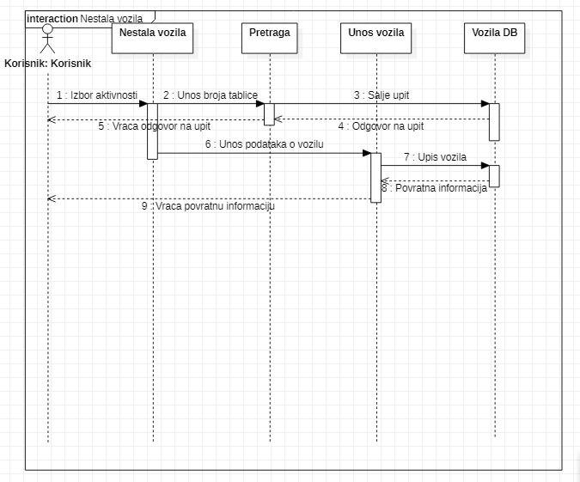

# Krajnji rezultat aplikacije

